Essay

1. Menurut anda, apa yang dimaksud dengan port based VLAN?

ANS:

2. Menurut anda, apa keuntungan yang didapat sehingga suatu jaringan perlu dilakukan konfigurasi VLAN? Jelaskan!

ANS:

3. Perhatikan gambar berikut!

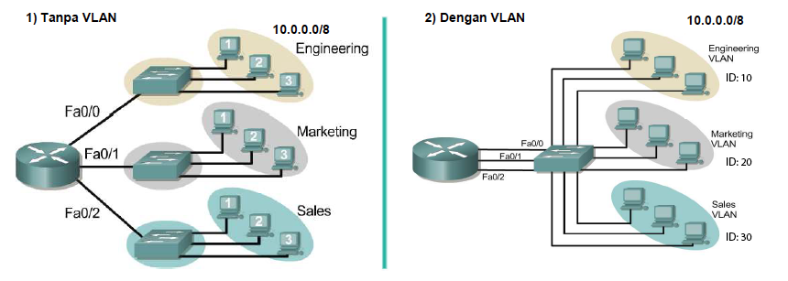

Dari gambar di atas, tariklah kesimpulan perbedaan jaringan tanpa dan dengan VLAN menurut anda!

ANS:

4. Perhatikan gambar berikut!

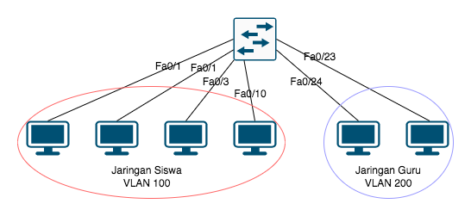

Tuliskan perintah CLI pada perangkat Switch untuk melakukan konfigurasi keanggotaan VLAN pada topologi jaringan di atas!

ANS:

5. Perhatikan gambar berikut!

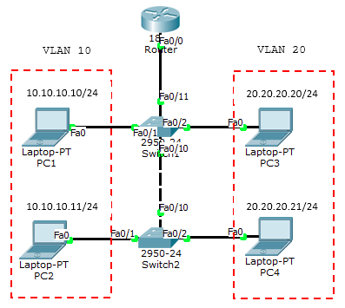

Tuliskan perintah CLI pada perangkat Router untuk melakukan konfigurasi alamat IP pada sub interface Fa0/0.10 untuk topologi jaringan Inter-VLAN Routing metode ROAS di atas!

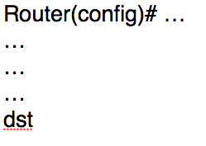

ANS: